四点探针测试仪在导电膜方阻测量的应用
四点探针法测试测量的表面电阻，也叫方阻，导电膜是具有导电功能的薄膜。 导电薄膜的荷电载流子在输运过程中受到表面和界面的散射，当薄膜的厚度可与电子的自由程相比拟时，在表面和界面的影响将变得显著，这个现象称为薄膜的尺寸效应。它等效于载流子的自由程减小，因此与同样材料的块体相比，薄膜的电导率较小。
目前一般都是采用四探针测试仪来测试仪导电膜，方阻的大小，关系到材料品质特性，
ITO导电膜的主要参数有：表面电阻、表面电阻的均匀性、透光率、热稳定性、加热收缩率、加热卷曲等。其中光透过率主要与ITO膜所用的基底材料和ITO膜的表面电阻有关。在基底材料相同的情况下，ITO膜的表面电阻越小，ITO膜层的厚度越大，光透过率相应的会有一定程度的减小。
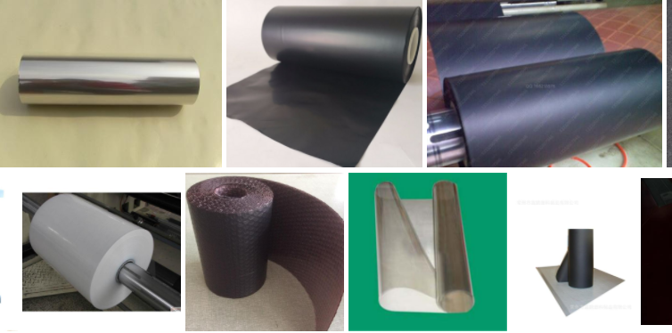
常用的各种导电膜图片.

四探针测试仪测试导电膜过程中的注意事项
- 依据生产需要选择适合的方阻仪，一般来说分为两种，一种是手持四探针测试仪，这种常用于生产线过程中的在线检测，随时测量，携带方便，比较常用的手持式四探针测试仪（FT-391系列）在精度和准确性方便性价比还是很高多的，
2.探头的选择，探头一般建议选择平头弹簧探针为佳，这样平面和被测膜接触，不会破坏产品，探针一般维持的压力在1-2N左右；所以能很好保护样品.
3.技术指标Technical Parameters：
规格型号Specification model | FT-391A | FT-391B | FT-391C
1.方块电阻范围sheet resistance | 10～2.00×102Ω/□ | 10～2.00×103Ω/□ | 10～2.00×104Ω/□
2.电阻率范围resistivity | 1～2×103Ω-cm | 1～2×104Ω-cm | 1～2×105Ω-cm
3.分辨率resolution | 0.01Ω | 0.01Ω | 0.01Ω
4.显示读数display | 液晶显示：电阻率、方阻、单位换算、电流、电压、探针形状、探针间距、厚度 LCD: resistivity. sheet resistance. unit conversion. current. voltage. probe shape. probe spacing. thickness.
5.测试方式test mode | 单电测量single electrical measurement
6.工作电源working power | 5V.1000mA
7. 误差errors | 整机不确定性Machine uncertain≤4.5%（标准样片结果standard samples）
8.配备附件choose to buy | 1.方形探头； 选配2.直线形探头；探针间距；  3：探针间距1mm；2mm；3mm三种规格;  4：探针材质：碳化钨针;镀金磷铜半球形针square probe; 2. linear probe; 3.Optional probe spacing: 1mm；2mm；3mm in three sizes.4.Select probe material: tungsten carbide needle.gilded copper hemispherical needles.

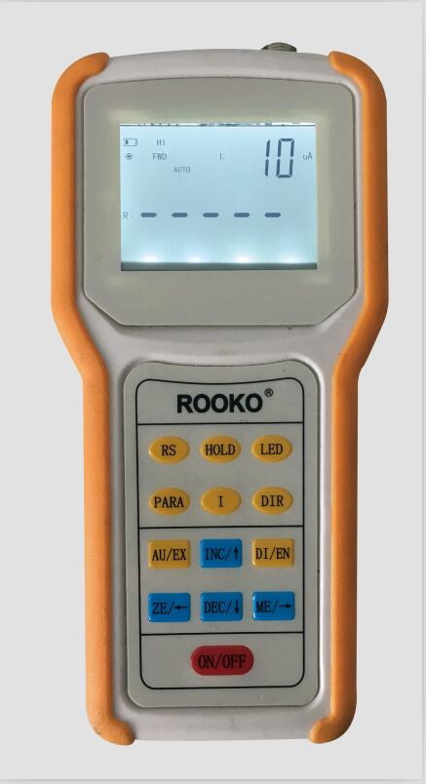
手持式四探针测试仪（FT-391系列）

4.台式四探针测试仪，比较适合用于实验室使用，精度高，稳定性好，台式机比较笨重不适合用于生产线使用，因精度高，仪器对环境的要求比较高.比如四探针电阻率测试仪（FT-331）这种一般要求在实验室无干扰环境下运行.
